

**L’espoir d’OrthoCity**

**Charte de projet**

Version 1.1

**Historique des révisions**

|  |  |  |  |
| --- | --- | --- | --- |
| **Date** | **Version** | **Description** | **Auteur** |
| 08/04/2016 | 1.1 | Première ébauche | MB VG |
|  |  |  |  |
|  |  |  |  |
|  |  |  |  |

**Sommaire**

**Rôles et responsabilités**

**Parties prenantes, rôles et coordonnées**

**Organigramme de synthèse**

**Modalités de déroulement du projet**

**Gestion du board agile**

**Evaluation des charges et calendrier cible**

**Planification initiale**

**Gestion du reporting**

**Gestion des relations avec les parties prenantes**

**Gestion de la documentation**

**Description des livrables**

**Règles de validation**

# Rôles et responsabilités

## Parties prenantes, rôles et coordonnées

* Entité d’IN’TECH (PP passif) : sera affecté car le projet sera directement lié à l’école et fait par des étudiants d’IN’TECH. Numéro : 01 43 90 21 21
* Antoine Raquillet : suiveur du projet, qui devra valider toutes les actions au cours du projet et pourra nous aider en cas de difficulté. Mail : antoine.raquillet@invenietis.com
* Olivier Spinelli : suiveur du projet, qui devra valider toutes les actions au cours du projet et pourra nous aider en cas de difficulté. Mail : olivier.spinelli@invenietis.com
* Les enfants cibles : Ils seront amenés à jouer à notre jeu et seront donc directement en relation avec notre projet.

## Organigramme de synthèse

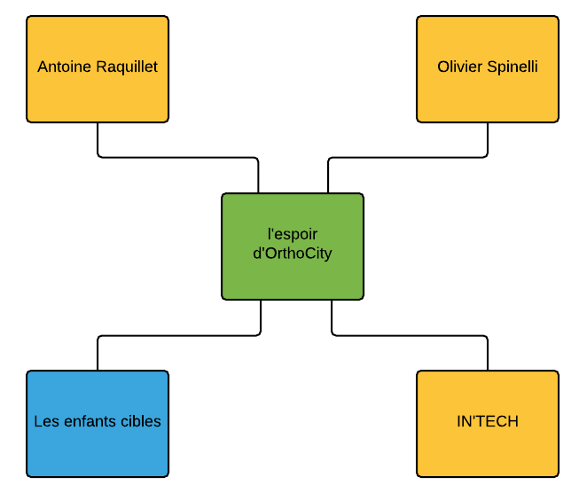

# Modalités de déroulement du projet

## Gestion du board agile

Le board sera un board trello et se trouvera donc sur le site associé. Les suiveurs seront ajoutés à ce board afin de pouvoir le suivre.

À chaque fois qu’un membre de l’équipe s’aperçoit que le planning a besoin d’être mis à jour (délai supplémentaire, rajout d’une tâche, etc.), il en référera à Valentin Gauthey qui se chargera de le mettre à jour le vendredi suivant selon toutes les informations qui lui ont été apportées.



## Evaluation des charges et calendrier cible



## Planification initiale



## Gestion du reporting



## **Gestion des relations avec les parties prenantes**



## **Gestion de la documentation**



## Description des livrables



## Règles de validation

